**Roteiro turístico por São Miguel**

Neste jogo, vais divertir-te, explorando as operações com números racionais.

**Material**

* Tabuleiro com o jogo;
* **Dois dados:**
* **Dado 1: com as faces numeradas com -2 , -1 , 0 , 1 , 2 e 3**
* **Dado 2: com as faces numeradas com -3 , -2 , -1 , 1 , 2 e 3**
* Um peão para cada jogador;
* Uma folha de rascunho e um lápis para cada jogador;
* Uma folha de registo para cada jogador.

**Regras do Jogo**

1. 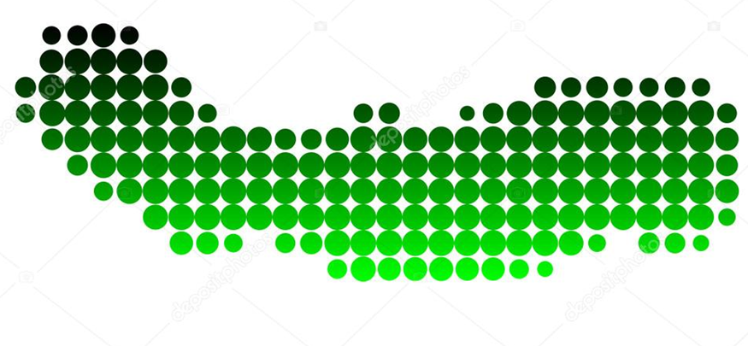Podem jogar até 4 jogadores.
2. Cada jogador escolhe um peão e coloca-o na casa de “**PARTIDA**”.
3. Cada pessoa lança uma vez o **dado 2** e começa o jogador a quem “saiu” o maior número, ou seja, o maior número indicado na face que ficou voltada para cima.

**-** Se houver **empate**, recorre-se à ordem alfabética dos nomes dos jogadores empatados.

1. **Não é permitido o uso de calculadora.**
2. Cada jogador lança os dois dados e **multiplica** os números que “saíram”.

**Atenção:** Um jogador só inicia o jogo quando o **produto** dos números obtidos for **positivo**.

1. De seguida, o jogo procede da seguinte forma:

* Se o **produto for positivo**, o jogador **avança** esse número de casas.
* Se o **produto for negativo**, o jogador **recua** o valor absoluto desse número de casas (por exemplo, se “sair” -3, recua 3 casas).
* Se o **produto for nulo**, o jogador **não avança nem recua**.

**Atenção:** Se for cometido um **erro de cálculo** por parte de um jogador, este recua **duas casas**. Se estiver na 1ª ou 2ª casa, **recua até à PARTIDA**.

1. Quando um jogador chegar a uma casa com a fotografia de um **ponto turístico**, deverá ler a informação sobre o lugar visitado e resolver uma **tarefa da cor** correspondente. As casas a **verde** correspondem a questões de “**NÍVEL FÁCIL**” e as casas a **vermelho** a questões de “**NÍVEL DIFÍCIL**”.

* **Se o jogador resolver a tarefa corretamente, avança duas casas.**
* **Se não realizar corretamente, recua duas casas.**

1. Se um peão “cair” num sinal de **PROIBIDO**, volta para a casa de **PARTIDA**.
2. Se um peão “cair” num sinal de **STOP**, o jogador segue a indicação presente na casa.
3. Ganha o jogador que chegar primeiro à **meta**: a **EBI de GINETES.**

**BOA SORTE e CURTE A MATEMÁTICA!**